**参考：权限鉴定.png**

### 在过滤器中添加判断

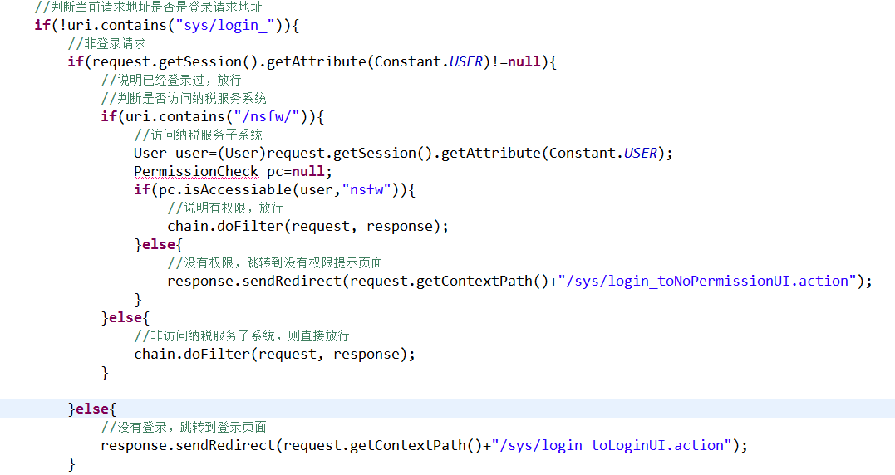

#### 具体的数据库判断提取在PermissionCheck接口中

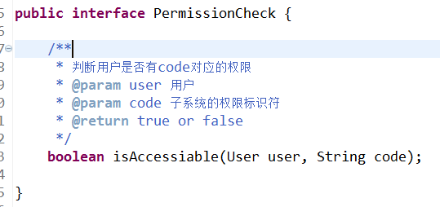

#### 创建PermissionCheckImpl实现类实现该方法:

##### 为了不每次请求都去查权限(编辑，删除…)，现在user中多加一个角色属性，这样在刚登录的时候session就能通过角色获得用户的所有权限了。

###### User.java



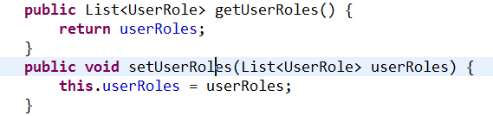

###### LoginAction.java

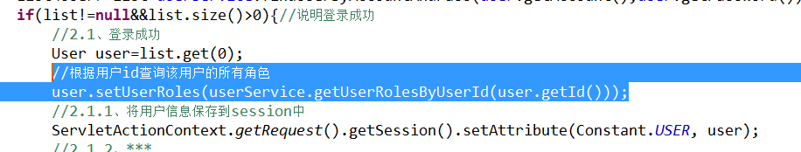

##### 实现方法

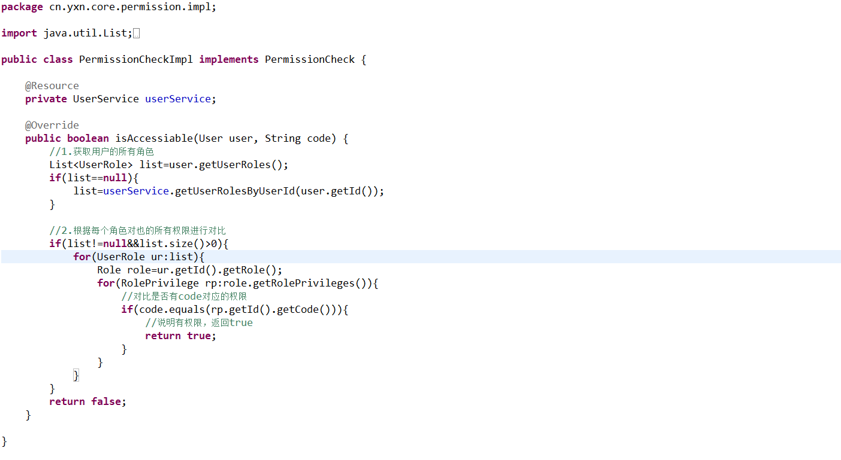

###### 注意：这里service要在spring容器中手动注入！



###### 初始化接口（不然会报空指针！）



### 跳转到没有权限的action

#### 添加action

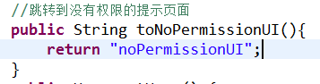

#### 在struts配置文件中配置action

